在工程流体力学和热工基础这两门课中，都有讲到 boundary layer，在工流这门课中，邓老师讲到boundary layer最主要的用途是分析drag force，也就是阻力——当液体在管道中流动时，压强会降下来，所以是无法看待为inviscid，也就是无粘性的，我们便要定量的分析黏性，一个大师便出现了，就是普朗特，他认为研究阻力就在极其极其薄的一小层中看就好——毫无疑问是**极大的简化了。**

而在传热学中，对流传热会有热边界层，热边界层和流动边界层存在函数关系，在这一小层进行能量研究，同样简化了很多。

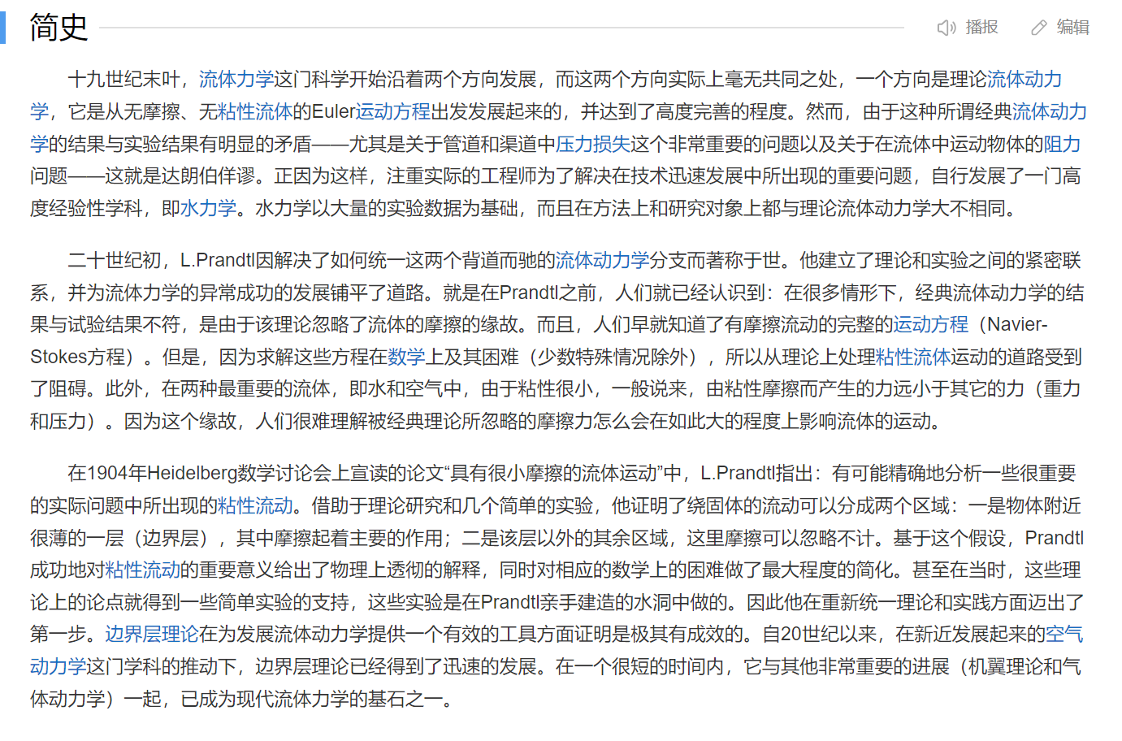

对了，是普朗特Prandtl，

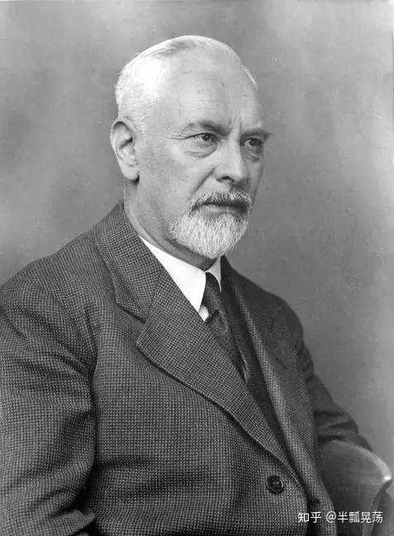

不是普朗克~Planck

